**Первое сентября - день знаний! 01.09.17.**

*Слайд 1*

(1 класс)

1.Дорогие ребята, уважаемые родители! Здравствуйте! Я ваша первая учительница. Зовут меня Евгения Григорьевна.

Листьям- время опадать,

Птицам - время улетать,

Грибникам- блуждать в тумане.

Ветру – в трубах завывать,

Солнцу – стынуть,

Тучам – литься,

Нам пора идти учиться

Цифры с буквами писать, по слогам букварь читать.

Вы узнали как зовут меня, теперь назовите свои имена после слов -своё имя назови: 1,2,3,1,2,3-своё имя назови!

Спасибо, мне было очень приятно с вами познакомиться.

Сегодня вы в первый раз пришли в школу. Похлопайте в ладоши те, у кого сегодня хорошее настроение.

Давайте я попробую угадать, почему вы сегодня так радуетесь. Если я угадаю, вы хлопаете в ладошки. Договорились?

Вы рады,

Потому что у вас есть красивый ранец;

Потому что в вашем ранце много школьных вещей;

Потому что вы сегодня нарядны и красивы;

Потому что вы сегодня первый раз пришли в школу;

Потому что вы сегодня стали школьниками;

Потому что вы встретились сегодня со своей учительницей.

**2.**Дорогие малыши,

Знаю, вы готовились

Рассказать свои стихи

Вы уже настроились?

**1 ученик:**

Здравствуй, школа! Школа, здравствуй!

Наконец мы подросли.

Уверяем, не напрасно

К вам учиться мы пришли.

**2 ученик:**

Мы теперь совсем большие,

В школу мы пришли.

И никто теперь не скажет,

Что мы малыши.

**3 ученик:**

Мы сегодня выступаем

Перед вами в первый раз!

Мы сегодня представляем

Целиком наш первый класс!

**Песня «Первый класс» (мотив песни «Ветер с моря дул»)**

Давайте, послушаем, что происходило накануне

1 сентября.

**3 ученик:**

В зеркало я очень долго на себя смотрел,

Удивлялся всё: когда же вырасти успел!

Был вчера малыш-разбойник,

А теперь я взрослый школьник.

Мама скромненько всплакнула

И слезу платком смахнула:

«Дорогой, учись отлично

И веди себя прилично».

**4 ученик:**

Почему-то мама с папой

Так разволновались,

Словно вместо меня в школу

В первый раз собрались.

Папа чистил мне ботинки,

Стряхивал с меня пылинки,

Мама мой большой портфель

Собирала целый день.

**6 ученик:**

Словно в армию меня

Провожала вся родня.

Дед, конечно, впереди.

Он вздохнул: «Не подведи!»

Папа выпрямился гордо,

Галстук завязать помог,

А потом добавил тихо:

«Будь внимателен, сынок!»

**7 ученик:**

Я скажу вам, между прочим,

Жду занятий очень, очень.

Я ещё за две недели

Уложила всё в портфеле.

**8 ученик :**

Даже земля сменила платье,

Надела праздничный наряд.

Сегодня праздник,

Школьный праздник

По всей стране, у всех ребят.

**9 ученик:**

Мы устроили для вас

Мини-презентацию.

А теперь душе угодны

Бурные овации.

**3.Учитель:**

Я, ребята, очень рада видеть вас

И сегодня в этот час

Я поведу с собою вас.

За полями, за горами

Есть волшебная страна

В ней много разных испытаний

И чудес она полна!

Мы будем путешествовать по ней много дней.

Давайте в нашем путешествии мы станем добрыми и верными друзьями, а для этого проведем **игру «У меня, и у тебя…»**

«У меня нос, и у тебя нос.

У меня глазки добрые, и у тебя глазки добрые.

У меня щечки аленькие, и у тебя щечки аленькие.

У меня губки сладенькие, и у тебя губки сладенькие.

Я твой друг, и ты мой друг.

Мы два друга, мы не можем друг без друга».

Теперь мы готовы путешествовать по стране знаний. И побываем на двух станциях : «Научная» и «Юбилейная».

Поезд отправляется с первого пути **на станцию «Научная»**

**Физминутка:**

Тру –ту-ту-ту-ту-ту-ту

Скорый поезд мчится.

Тру –ту-ту-ту-ту-ту-ту

Едем мы учиться.

Тру –ту-ту-ту-ту-ту-ту

Надо торопиться

Тру –ту-ту-ту-ту-ту-ту

Мы хотим трудиться.

**4.** Чтобы отправится в путь нужно знать, сколько в нашем классе девочек, мальчиков. А какая наука любит счет? (математика)

Слайд 2

Встаньте, пожалуйста все девочки. Кто сможет посчитать?

Встаньте, пожалуйста все мальчики. Кто сможет посчитать? А сколько всего ребят в нашем классе?

Ребята, а какие предметы помогут нам учиться читать и грамотно писать? (**чтение, русский язык**) Прочитайте самые главные слова для каждого человека:

Слайд: **Россия, Родина, мир, мама, папа, семья, здоровье, школа, дружба**

Ребята, какая буква (А)

Игра на внимание **«А-начало алфавита»**

**5.** Ребята, кто любит отгадывать **загадки**? Отвечайте хором!

**Слайд 3**

1. То я в клетку, то в линейку.

Написать по ним сумей-ка!

Можешь и нарисовать –

Что такое, я?....(тетрадь)

1. В черном поле заяц белый

Прыгал, бегал, петли делал.

След за ним был тоже бел,

Кто же этот заяц?.....(мел)

1. Проживают в трудной книжке

Хитроумные братишки

10 их, но братья эти

Сосчитают все на свете. (цифры)

1. Говорит она беззвучно,

А понятно и не скучно,

Ты беседуй чаще с ней,

Станешь вчетверо умней. (книга)

А где можно встретить все эти предметы? В школе. В школе много предметов.

**6**. Работа по **иллюстрации.** **Слайд 4**

А на каком уроке мы будем рисовать? (**изо)** Раскрасьте **солнышко**, чтобы в классе стало тепло, радостно, уютно. **Слайд 5**

**7.** Физминутка «Мишка».

Топай, мишка, раз, два, три,

Хлопай, мишка, раз – два – три,

Приседай со мной братишка, Руки вверх, вперед и вниз

Влево, вправо повернись

Улыбайся и садись!

А на каком уроке будем прыгать, бегать, играть? (**физкультура)**

**8.**Ребята, у вас есть портфели. А что должно там находится, вы знаете? Я буду называть п редметы, если да - то хлопаем в ладоши, если нет - стоим неподвижно.( учебники, самолет, пенал, ластик, кукла, ручка, пазлы, тетрадь, кубики, закладка, конструктор, линейка) **Слайд 6**

**9.** Работа по **иллюстрации**. **Слайд 7**

На каком уроке будем изучать природу, животных, человека, общество? Чем отличается **кошка от тигра**? (**окружающий мир**) **Слайд 8**

**10.** Мы - граждане России. Как называется столица России? Как называется наша область, посёлок? Как зовут президента РФ? **Слайд 9**

В каждой стране и области есть свои символы, и мы должны их знать.

* Герб России и герб Иркутской области
* Флаг России(белый - мир, красный- сила, синий - верность) и флаг Иркутской области

В этом году Иркутской области исполняется 80 лет со дня её образования.

**Слайд 10**

**11.**И мы приближаемся к станции «Юбилейная». Ребята всех городов , посёлков, сел будут читать стихотворения, петь песни, рисовать рисунки в честь нашей области. Вот и наши ребята приготовили стихотворения в честь юбилея.

**1.**

С Юбилеем, Иркутская область,

С Юбилеем, мой край родной.

Величайшее счастье и гордость,

Ты навек с моей связан судьбой.

**2.**

Города с Юбилеем, посёлки,

С Юбилеем дворы и дома.

Юбилей – это праздник потомков,

Молодёжи, ведь юность сама.

3.

Так шагает уверено, твёрдо,

По дорогам Иркутской земли,

И звучат вдохновенно и гордо,

Все слова о великой любви.

4.

О великой любви, и о лете,

Юбилейном, весёлом, цветном

Пусть же знают о том все на свете,

Что Иркутская область – мой дом.

**5.**

О Байкале – жемчужине края,

О тайге, что вовсю зелена,

И о людях, что здесь проживают,

Их делами гордится страна!

**6.**

Некуда мне ехать!

Некуда мне плыть!

Знать в родной сторонке.

Век мне свой прожить!

Милая, Сибирская,

Иркутская земля

Уголок Российский

Ты родина моя!

**Викторина для взрослых и детей «Да или нет»**

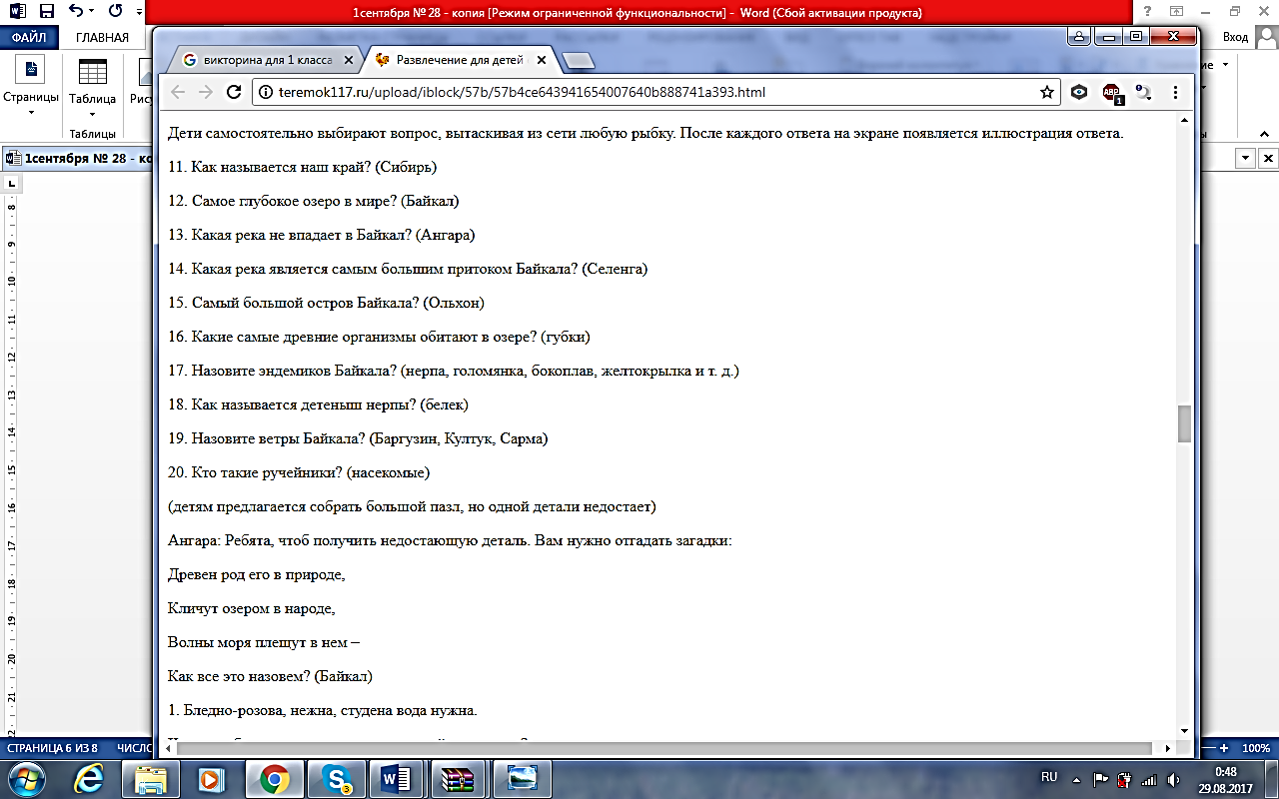

1

11. Как называется столица Иркутской области (Иркутск)

12.Как называется дерево, на котором растут полезные орехи?

**Вы были просто молодцы со своими мамами и папами !**

**(Слайд12)**

**12.**Ребята, в стране Знаний живёт Властелин порядка. Он попросил ваших родителей спеть для вас песню, в которой рассказывается, что было бы, если бы не было школ.

**Песня «Если бы не было школ»**

Для нас с вами Властелин порядка издал грамоту с правилами, которые вы, ребята, должны выполнять в школе.

-Сейчас нас с этими правилами познакомят наши родители. Они учились в школе, и очень хорошо знают эти правила. Давайте послушаем их внимательно.

1.Вот пришёл желанный час,

Ты зачислен в 1 класс.

Ты, дружок, послушай нас,

Мы даём тебе наказ.

2.Утром рано просыпайся,

Хорошенько умывайся.

Чтобы в школе не зевать,

Носом парту не клевать.

3.Одевайся аккуратно,

Чтоб смотреть было приятно,

На уроках не хихикай,

Стул туда-сюда не двигай.

4.Вставайте дружно

Каждый раз,

Когда учитель

Входит в класс.

5.На уроках не хихикай,

Стул туда-сюда не двигай.

Педагога уважай

И соседу не мешай.

6.Не дразнись, не зазнавайся,

В школе всем помочь старайся,

Зря не хмурься, будь смелей-

И найдёшь себе друзей.

8.Вот и все наши советы,

Их мудрей и проще нету.

Ты, дружок, их не забудь.

Удачи! В добрый путь!

**Слайд 13**

Сегодня мы начали путешествие по стране знаний, оно только набирает первый оборот.

Пусть бегут по школьной лестнице

Сентябри за сентябрями

Наша дружба не разделится,

А умножится с годами.

Наша дружба с нами учится

Отдыхает с нами вместе.

Вместе с ней нельзя соскучиться,

Как с хорошей звонкой песней.

Я вас поздравляю, вы стали школьниками. И ваше первое задание - рассказать всем о нашем празднике, поделиться впечатлениями со взрослыми и друзьями. В честь юбилея Иркутской области нам в класс доставили посылку. Давайте посмотрим, что там

До свидания!